**LAB 4 – FORM 2**

**Bài 1.** Tạo form thông tin tài khoản theo mẫu và lưu thành tập tin info.html

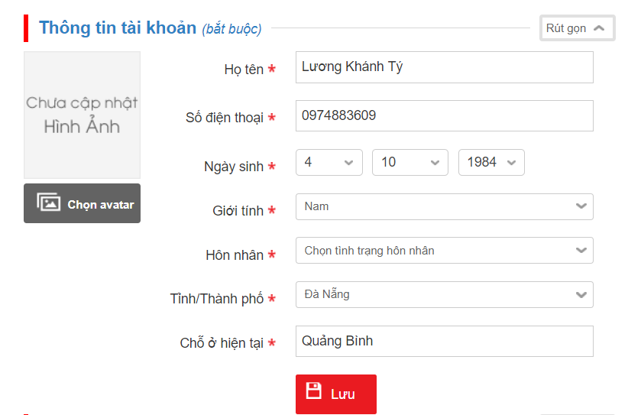

**Bài 2.** Tạo form kinh nghiệm làm việc và lưu thành experience.html

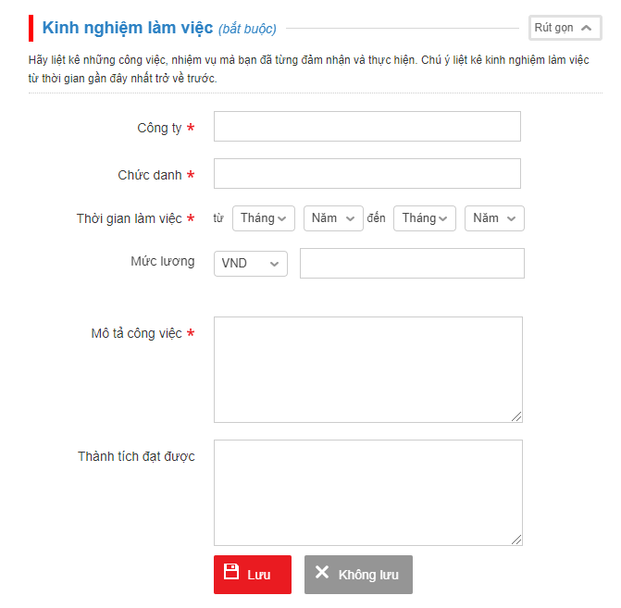

**Bài 3.** Tạo form thông tin ngoại ngữ, tin học và lưu thành tập tin langcom.html

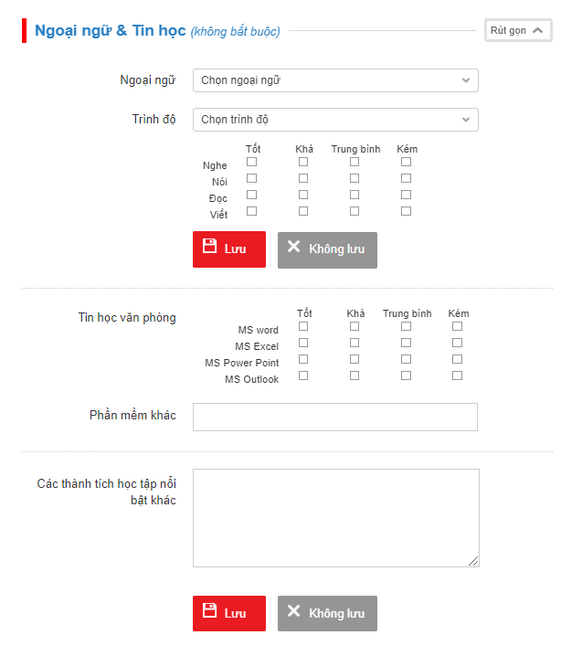

**Bài 4.** Tạo form tham khảo theo mẫu và lưu thành tập tin refer.html

